10.10.2022 |  | № 0168/01-07
Об утверждении предмета охраны объекта культурного наследия регионального значения «Памятный знак в честь Героя Советского Союза
А.Ф. Лебедева», 1924 - 06.01.1945, 1965 г. - установлен знак (Томская область, Александровский район, с. Александровское, ул. Ленина, 9, сооружение № 1)

В соответствии со статьями 9.2, 33 Федерального закона от 25.06.2002
№ 73-ФЗ «Об объектах культурного наследия (памятниках истории и культуры) народов Российской Федерации», подпунктом е) пункта 4) части 2 статьи 5 Закона Томской области от 06.09.2016 № 98-ОЗ «Об объектах культурного наследия (памятниках истории и культуры) Томской области», приказом Министерства культуры Российской Федерации от 13.01.2016 № 28 «Об утверждении Порядка определения предмета охраны объекта культурного наследия, включенного в единый государственный реестр объектов культурного наследия (памятников истории и культуры) народов Российской Федерации в соответствии со статьей 64 Федерального закона от 25 июня 2002 г. № 73-ФЗ «Об объектах культурного наследия (памятниках истории и культуры) народов Российской Федерации»; подпунктом г) пункта 8) части 9 главы 2 Положения о Комитете по охране объектов культурного наследия Томской области, утвержденного постановлением Губернатора Томской области от 29.04.2016 № 37,
ПРИКАЗЫВАЮ:
- Утвердить предмет охраны объекта культурного наследия регионального значения «Памятный знак в честь Героя Советского Союза А.Ф. Лебедева», 1924 - 06.01.1945, 1965 г. - установлен знак, расположенного по адресу (местонахождение): Томская область, Александровский район, с. Александровское, ул. Ленина, 9, сооружение № 1, согласно приложению к настоящему приказу.
- Контроль за исполнением настоящего приказа возложить на председателя Комитета по охране объектов культурного наследия Томской области.

Председатель Комитета |  | Е.В.Перетягина

Приложение
к приказу Комитета по охране объектов культурного наследия Томской области
 | от | 10.10.2022 | № | 0168/01-07

Предмет охраны объекта культурного наследия регионального значения
«Памятный знак в честь Героя Советского Союза А.Ф. Лебедева», 1924 - 06.01.1945, 1965 г. - установлен знак, по адресу: Томская область, Александровский район, с. Александровское, ул. Ленина, 9, сооружение № 1

- Местоположение памятника в планировочной структуре застройки сельского поселения, в западной части центральной административной площади села, на территории небольшого сквера, замыкающего перспективу улицы Ленина.
- Композиция, техника и материал исполнения памятника, установленного в 1965 г. и представляющего собой бюст с портретным изображением исторической личности на высоком постаменте со ступенчатым основанием. Бюст– чугун (литьё), постамент с основанием – бетон.
- Особенности конструктивные, составные части композиции:
  - Местоположение и габаритные размеры чугунного бюста – 75 см.
  - Постамент и ступенчатая конструкция основания памятника, их местоположение и первоначальные габаритные размеры: постамент – 46х46 см., высота 2,5 м., основание постамента – бетонная плита 215х215х17 см.
  - Оформление постамента ступенчатым карнизом и мемориальной плитой с надписью.
- Особенности обработки поверхности чугунного бюста – первоначальный вид без окраски.
- Тематика – военная (увековечивание памяти об исторической личности). Памятник Герою Советского Союза А.Ф. Лебедеву, совершившему подвиг во время Великой Отечественной войны (6 января 1945 г.).
- Надпись с оригинальным названием композиции: «Герой Советского Союза Лебедев Алексей Федорович 1924 - 1945 гг.». Местоположение надписи (в центре постамента), техника её исполнения (рельефная) и оформление – на плите с рельефным изображением звезды Героя Советского Союза.

Приложение
к Предмету охраны объекта культурного наследия регионального значения «Памятный знак в честь Героя Советского Союза
А.Ф. Лебедева», 1924 - 06.01.1945, 1965 г. - установлен знак, по адресу: Томская область, Александровский район, с. Александровское, ул. Ленина, 9, сооружение № 1
Фотографические изображения объекта культурного наследия
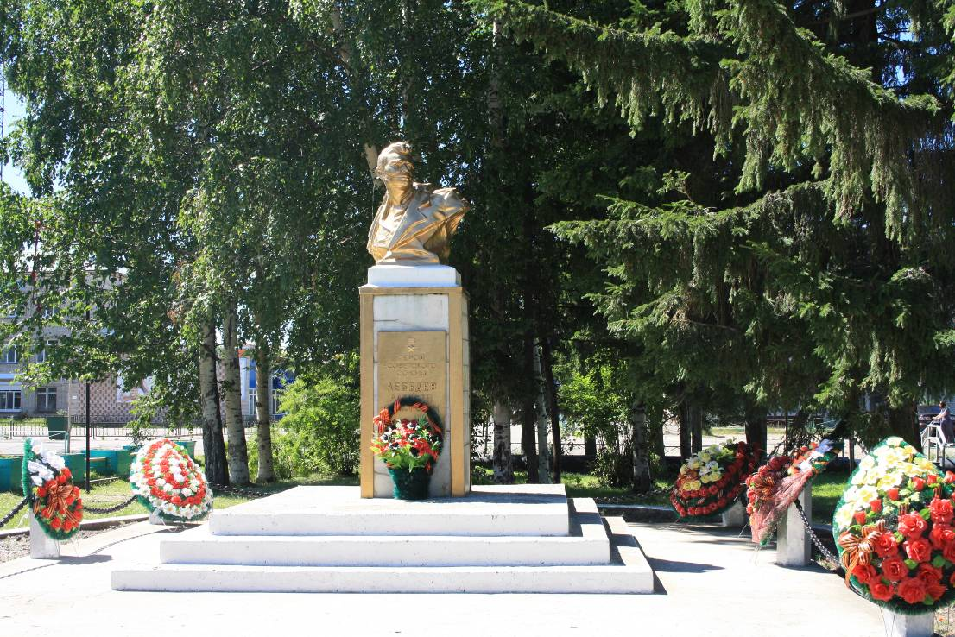
Общий вид памятника Герою Советского Союза А.Ф. Лебедеву
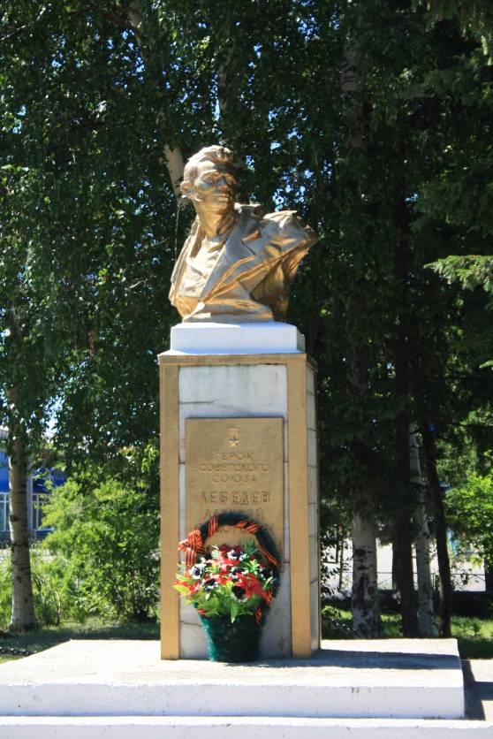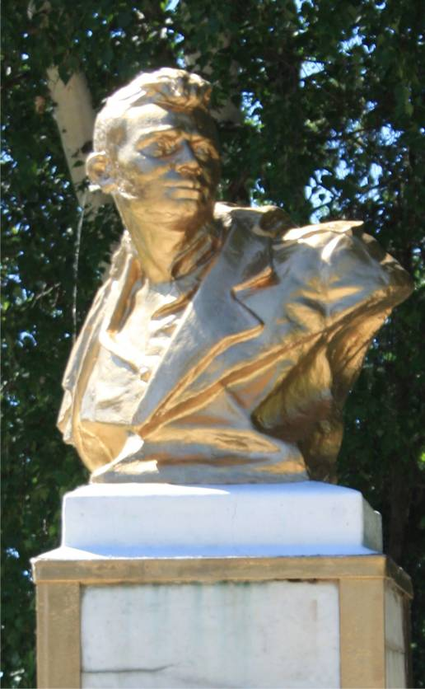
Памятник А.Ф. Лебедеву | Чугунный бюст

